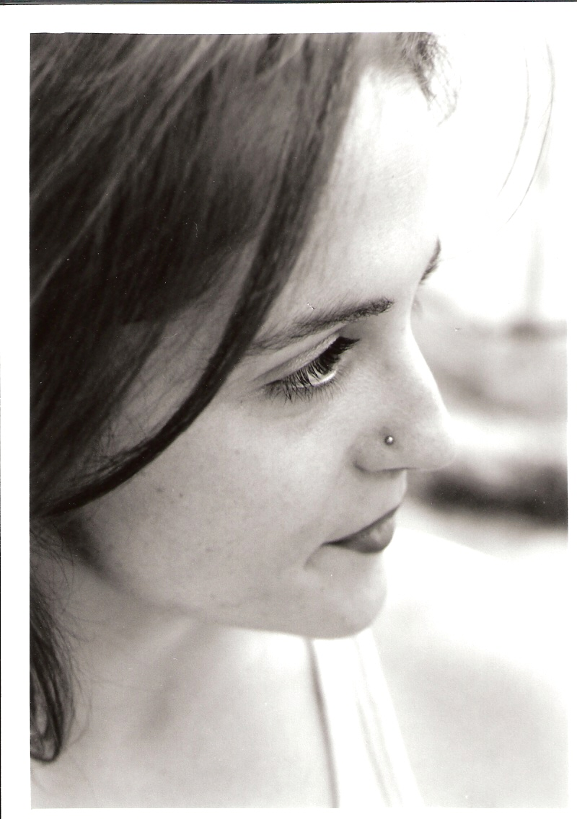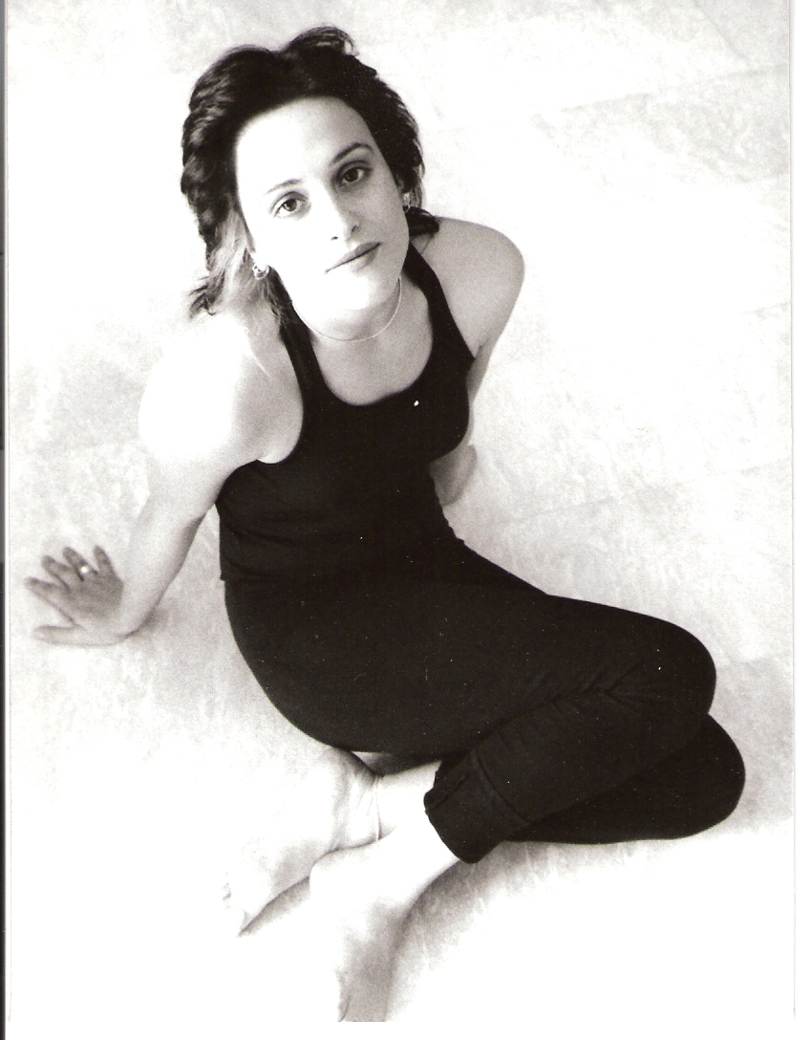

Μομώ Βλάχου Ηθοποιός
Τηλ:6946209359
email :momovlachou@yahoo.gr

ΕΠΑΓΓΕΛΜΑΤΙΚΗ ΔΡΑΣΤΗΡΙΟΤΗΤΑ

ΘΕΑΤΡΟ
- Το τρίτο στεφάνι, Κώστας Ταχτσής, σκηνοθ: Θανάσης Παπαγεωργίου, Κ.Θ.Β.Ε, 2016-17
- Μονόλογοι για τη Βία, Νίκος Κούνδουρος, Ελισάβετ Χρονοπούλου, Lenore Walker, Μαρία Τσιμά. Σκηνοθ: Μαρία Τσιμά, Κ.Θ.Β.Ε, 2016-17
- Θέλετε να ακούσετε ένα ποίημα; Επιμέλεια κειμένου- σκηνοθ: Χάρης Παπαδόπουλος, Θεσσαλονίκη, παραλία, Κ.Θ.Β.Ε, 2016-17
- Ο μυστικός κήπος, διασκευή- σκηνοθ: Μαριάννα Τόλη, Κ.Θ.Β.Ε, 2015-16
- Η Ιφιγένεια στην χώρα των Ταύρων, Ευριπίδης, σκηνοθ: Θωμάς Μοσχόπουλος, Κ.Θ.Β.Ε, 2014-15
- Ταν, σύλληψη - σκηνοθ: Κώστας Γεράρδος, χοροθέατρο Κ.Θ.Β.Ε, 2014-15
- Δον Κιχώτης, Μιχαήλ Μπουλγκάκοφ, σκηνοθ: Γιάννης Λεοντάρης, Κ.Θ.Β.Ε, 2014-2015
- Πέρσες, Αισχύλος, σκηνοθ: Νικαίτη Κοντούρη. Κ.Θ.Β.Ε, 2014-2014
- Lysistrata project, Αριστοφάνης, Σκηνοθ: Γιάννης Παρασκευόπουλος, 2013-2014, συμμετοχή του Κ.Θ.Β.Ε στο ευρωπαϊκό κοινοβούλιο
- Πέερ Γκυντ, Χένρικ Ίψεν, Σκηνοθ: Γιάννης Μαργαρίτης, Κ.Θ.Β.Ε, 2013-2014
- Nordost, Μπουχστάινερ, Σκηνοθ: Μιχάλης Σιώνας, Θέατρο Όρα, 2012-2013
- Οι περιπέτειες του Μπιρμπιρή, Στέλλα Βογιατζόγλου, Σκηνοθ: Νίκος Βουδούρης, παιδιατρικές κλινικές, Κ.Θ.Β.Ε, 2011-2012
- Εις το φως της ημέρας, Καβάφης, Σκηνοθ: Γιάννης Παρασκευόπουλος, Θεσσαλονίκη Σταυροδρόμι πολιτισμών, Κ.Θ.Β.Ε, 2011-2012
- Λόγος και σιγή, Καβάφης, Σκηνοθ: Γιάννης Παρασκευόπουλος, Κ.Θ.Β.Ε, 2010- 2011
- Ο χιονάνθρωπος και το κορίτσι, Ευγένιος Τριβιζάς, Σκηνοθ: Γιάννης Παρασκευόπουλος, Κ.Θ.Β.Ε, 2010-2011
- Ερωτικό συμπόσιο, Αρχαία ελληνικά επιγράμματα και σαιξπηρικά τραγούδια μεταφρασμένα από το Νίκο Χουρμουζιάδη, σκηνοθ: Νίκος Χουρμουζιάδης, Πειραματική σκηνή της Τέχνης, 2009-2010
- Κυμβελίνος, Σαίξπηρ, Σκηνοθ: Κορίνα Βασιλειάδου, Πειραματική σκηνή της Τέχνης, 2009-2010
- Οι έμποροι, Ζοέλ Πομερά, Σκηνοθ: Γιάννης Λεοντάρης, Πειραματική σκηνή της Τέχνης, 2008-2009
- Τα σαράντα κλειδιά, Σκυριανό παραμύθι, Σκηνοθ: Ελένη Δημοπούλου, Πειραματική σκηνή της Τέχνης, 2008-2009
- Φιλονικία θεατρίνων στο σαλόνι του Μαριβώ, Σκηνοθ: Δήμητρα Χουμέτη, Πειραματική σκηνή της Τέχνης, 2007 - 2008
- Τα σκουπίδια, Γιάννης Ξανθούλης, Σκηνοθ: Δημήτρης Μαυρόπουλος, ΔΗ.ΠΕ.ΘΕ Βεροίας, 2006-2007
- Εξομολογήσεις γυναικών, Ν. Μανούδης, Σκηνοθ: Κώστας Αποστολίδης, ΔΗ.ΠΕ.ΘΕ Βέροιας, θεατρική περίοδος 2006-2007
- Η χώρα των πουλιών, Γιάννης. Καλατζόπουλος, Σκηνοθ: Όλγα Ποζέλη, ΔΗ.ΠΕ.ΘΕ Βέροιας, θεατρική περίοδος 2006-2007
- Αίσωπος κάτι έχει να σας πει, θίασος Κάρμεν Ρουγγέρη, Σκηνοθ: Κάρμεν Ρουγγέρη, θέατρο «ΕΓΝΑΤΙΑ», 2004-2005
- Ο έμπορος της Βενετίας, Σαίξπηρ, Σκηνοθ: Νίκος Χουρμουζιάδης Πειραματική σκηνή της Τέχνης, 2003-2004
- Η ωραία κοιμωμένη, Σκηνοθ: Κωνσταντίνος Ρήγος, χοροθέατρο Κ.Θ.Β.Ε, 2001-2002
- Ο κουρέας της Σεβίλλης, Ροσσίνι, Σκηνοθ: Καρτάλωφ Πλάμεν, όπερα δωματίου Θεσσαλονίκης του Κ.Θ.Β.Ε, 2001-2002

ΚΙΝΗΜΑΤΟΓΡΑΦΟΣ

- The wall, σκηνοθ: Χάρης Τσαμπάς, Μάγια Τσάμπρου, Mark Sargent, 2015
- Ώρα πικρή, σκηνοθ: Ελένη Πνευματικού, 2012

ΣΠΟΥΔΕΣ

- Απόφοιτη του τμήματος θεάτρου της Σχολής Καλών Τεχνών του Α.Π.Θ (κατεύθυνση υποκριτικής) (2003), με καθηγητές τους: Ε. Σταμούλη, Λ. Φωτοπούλου, Ε. Βασιλικιώτη, Φ. Κομνηνού, Σ. Χατζάκη, Ν. Αρμάο, Β. Αρδίττη, Γ. Καλαϊτζή, Π. Ζηβαννό.
- Δύο χρόνια κλασσικό τραγούδι στο Δημοτικό Ωδείο Νάουσας με την Γεωργία Συλλαίου.
- Δύο χρόνια κλασσικό τραγούδι στο Σύγχρονο Ωδείο Θεσσαλονίκης στην τάξη της Κατερίνας Καρατζά.
- Δύο χρόνια πιάνο στο Δημοτικό Ωδείο Νάουσας.

ΣΕΜΙΝΑΡΙΑ

- Τρίτη Θερινή Ακαδημία Εθνικού Θεάτρου με θέμα: Αναγέννηση-Ανακύκλωση.
- Γυναίκες αυτόχειρες και Ελισαβετιανό δράμα, με την Ρούλα Πατεράκη.
- Ομοιοκαταληξία και προφορικότητα, μουσικότητα και φυσικότητα του λόγου, με την Μάγια Λυμπεροπούλου.
- Λαβύρινθοι και κήποι: Πώς η Αρχιτεκτονική αφυπνίζει τις αισθήσεις, ζωντανεύει την προσωπική μνήμη, διεγείρει την δημιουργικότητα, με τους Guy Cools και Stefan Franck.
- Σεμινάριο υποκριτικής με τον Ανδρέα Μανωλικάκη πάνω στην Ηλέκτρα του Σοφοκλή
- Σεμινάριο υποκριτικής με τον Μιχαήλ Μαρμαρινό: Βιοενέργεια -Μικροϋποκριτική

